江南大学图书馆钢质书架采购招标公告（ZB2009008）

项目概况：采购六层钢质复柱书架约315节及运输、安装等。
详见本公告后面所附招标说明。
报名条件：
报名单位必须是在工商部门登记注册的独立法人,具有从事本项目所需的相关资质和实力，专业生产、销售和安装本项目产品的企业。
报 名：有意投标的单位，请于2 月27 日下午4：00前以传真“报名投标确认函”的方式报名，传真电话0510-85917992，已报名的单位请在规定时间及地点投标。未报名单位的投标资格不予保证。
投 标：
投标单位必须凭以下材料现场办理投标手续，否则不予受理：
1、经办人身份证；2、单位介绍信或委托书；3、营业执照；4、产品质量检测证书。以上资料应提供原件及复印件（原件备验当场退还，复印件留存）。
投标单位投标时需交纳招标费用200元。
投标时间：2009年3月4日上午8：30-8：50
投标地点：江苏省无锡市蠡湖大道1800号江南大学行政楼A119室
联系电话： 0510－85327765 丁老师（技术要求）
0510-85917992 刘老师（招标程序）

江南大学招投标管理办公室
2009年2月24日

江南大学图书馆钢质书架采购招标说明
- 投标人资格要求
投标人必须是在工商部门登记注册的独立法人,具有从事本项目所需的相关资质和实力，专业生产、销售和安装钢质书架的企业。
二.项目说明及要求
本项目位于无锡市蠡湖大道1800号江南大学校园内。有关要求如下：
序  号 | 品 名 | 规 格  高×长×宽(㎜) | 材质要求 | 数量 | 备注
1 | 六层钢复柱书架 | 2200×980×500  （一正四付） | 宝钢优质冷轧板 | 65节 | 参见图
2 | 六层钢复柱书架 | 2200×980×500  （一正二付） | 宝钢优质冷轧板 | 51节 | 参见图
3 | 六层钢复柱书架 | 2200×980×500  （一正六付） | 宝钢优质冷轧板 | 63节 | 参见图
4 | 六层钢复柱书架 | 2200×980×500  （一正五付） | 宝钢优质冷轧板 | 120节 | 参见图
4 | 六层钢复柱书架 | 2200×980×500  （一正三付） | 宝钢优质冷轧板 | 16节 | 参见图
 | 合计 |  |  | 315节

1、钢制书架质量要求：
（1）钢板选用宝钢一级冷轧板（厂商交货时需附出厂证明），
书架材质一览表
序号 | 品名 | 材质 | 料厚 | 产地 | 备注
1 | 顶 | Q235 | 1.0 | 上海宝钢 | 优质冷轧钢板
2 | 侧板 | Q235 | 1.0 | 上海宝钢 | 优质冷轧钢板
3 | 立柱 | Q235 | 1.5 | 上海宝钢 | 优质冷轧钢板
4 | 挂板 | Q235 | 1.2 | 上海宝钢 | 优质冷轧钢板
5 | 隔板 | Q235 | 1.0 | 上海宝钢 | 优质冷轧钢板
6 | 拉板 | Q235 | 1.2 | 上海宝钢 | 优质冷轧钢板
7 | 底座 | Q235 | 2.0 | 上海宝钢 | 优质冷轧钢板
（2）同尺寸书架各组件必须尺寸一致，制造单项零件之公差均控制在正负1.0㎜以内。任意二同型之书架彼此互换，且互换后不得产生闭合不完全或摩擦等现象。
（3）书架组合方式必须采用卡榫及螺栓组合，书架安装完成时应为一独立而稳定坚固之构造物，各部组件不得有松动或脱落之可能，书架底座需采用整体结构，在承受起一边满架，另一边空架时，不加连杆而不倾倒的力量。搁板边缘采用三折弯。
（4）安装后，其外露可能与人体接触部份毛口均需完全除去，以免刮伤书籍或人体。

2、钢制部分表面处理及喷塑要求
（1）所有钢板成型之组件必须按下列程序涂装烤漆处理：
脱脂→水洗→除锈→水洗→表面调整→酸洗→磷化处理→水洗→干燥→环氧树脂粉体静电喷涂→烘烤干燥→成品
（2）喷塑，最小喷漆膜厚应为45μ以上；涂装后其表面必须平坦，涂膜之厚度、光泽及色彩必须均匀，不能有起毛或垂流等缺陷。
（3）环氧树脂粉体涂料需选用阿克苏诺贝尔油漆（中国）有限公司生产的“来威”牌环氧树脂粉体涂料。
（4）颜色、规格、式样参考图片所示，以需方认可的样品为标准。

3、其它要求
（1）承包厂家在产品进行喷涂前，必须通知需方到厂进行抽检，厂家并提供材料采购证明、采购发票及合格证书等。如与招标文件规定的品牌与质量要求不符，则必须进行更换。产品进行喷涂作业后，需方将不定时到厂查验，若未依规定施作，所有已完成之成品均需重新处理，由此造成的经济损失由生产厂家自行承担。
（2）钢制家具必须符合GB/T3325-1995《金属家具通用技术条件》、GB/T13667.1-1992《钢制书架通用技术条件》、QB/T1951.2-1994《金属家具质量检测及质量评定》检测标准。

附图：
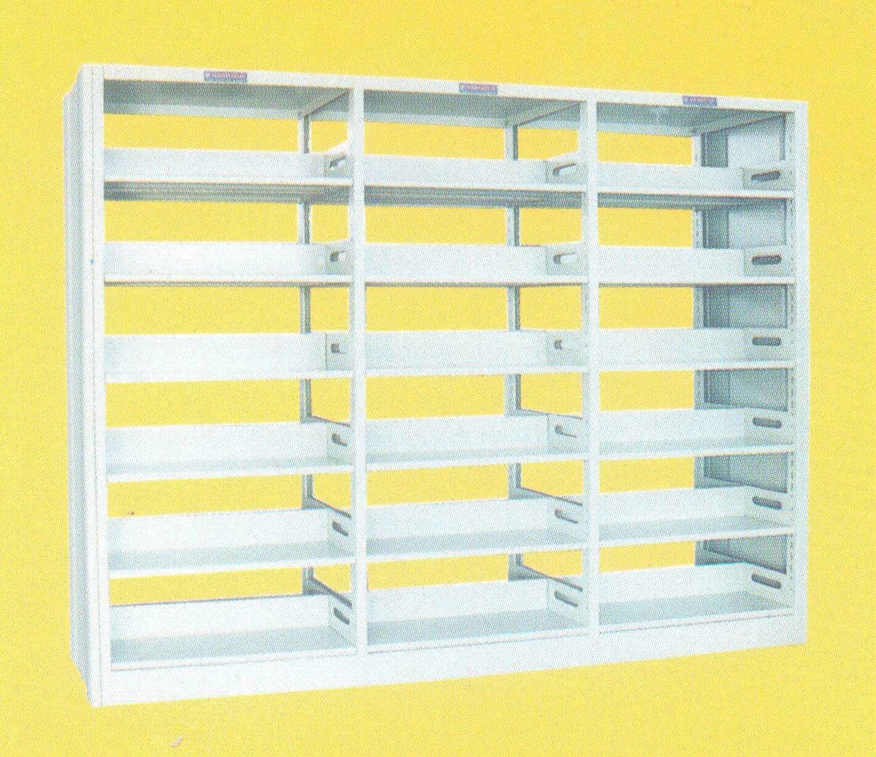

投标时，请携带本项目要求材料的参照小样。
本项目要求投标人报出完成本项目所发生的全部费用，包括材料费、制作安装费、搬运费、税费及其它各种费用。
三.工期要求(供货时间)
本项目要求在2009年4月5日前安装完毕。
四.招标文件及澄清
1．本招标说明及对本招标说明作修正的书面材料。
2．投标人在收到招标说明后，如有疑问需要澄清，应于投标日期3天前以书面(或传真至0510-85917992)形式向招标人提出，招标人作出的澄清以书面通知所有招标文件收受人。
五.投标文件内容
1. 投标函（参阅附件1）；2. 开标一览表（参阅附件2）；3.产品性能、技术指标介绍；4.供货期说明；5. 产品质量保修承诺书及后续服务承诺书；6.产品质量检测证书复印件；7.企业法人授权委托书原件（参阅附件3），投标代理人及单位法人身份证复印件，单位营业执照、资质证书复印件； 8.近二年类似工程名称及联系电话。
六.投标文件密封及数量
1．投标文件应采用A4纸打印，一式四份（包括正本一份，副本三份）。招标人不接受手写的标书，如标书个别地方有小部分内容需手写更正，则代理人需签姓名确认。
2．投标人应将投标文件密封,并在封袋骑缝处加盖投标人公章。
3．封袋上应写明投标人名称、招标项目名称。
4．未按要求密封或逾时送达的标书将作废标处理。
七.约定付款方式及后期服务
货到现场、安装完毕、验收合格后付款（暂扣质保金）。
质保金比例不少于5%，免费保修期为项目验收合格后不少于12个月，质保金自愿多留、免费保修期自愿延长不限，具体质保金比例及免费保修期由投标单位自报，评标时会考虑这些内容。免费保修期满、验收合格后结清余款（不计利息）。
八．投标与开标
投标时间：2009年3月4日上午8：30-8：50
投标地点：无锡蠡湖大道1800号江南大学行政楼A119室
开标时间：2008年3月4日上午9：00，如有必要将要求投标人述标。
评标小组将根据投标单位投标书的内容进行综合评定，并根据需要结合对厂家的实地考察，确定中标单位。
九．其它
1、投标人不得以低于成本价竞标。对招标文件提出的实质性要求和条件应作出完全响应。招标文件及投标文件作为合同附件有效。
2、中标单位接到中标通知后，应在5日内与我方依据招、投标文件的内容签订合同。
3、招标人不承担投标单位的任何投标费用。不管是否中标，投标资料均由招标单位留存，不退回给投标单位。
4、评标结束后,招标人会把结果通知所有投标人。投标单位如对评标结果有异议，应在公布结果之时起48小时内书面向江南大学招投标管理办公室或学校监察处提出。
5、评标结束后,招标人会把结果通知所有投标人。

江南大学招投标管理办公室
2009.2.24

报名投标确认函

江南大学招投标管理办公室：
我单位符合 项目招标公告中对投标人资质条件的要求，自愿以本传真报名参加你单位的招标，并将按时将投标书及资质材料的原件及复印件送至你办参加投标。

投标单位名称：

印 章：

经办人： 联系电话：

年 月 日

以下由招标人审核后填写：
资质材料 | 原件 | 复印件
1、经办人身份证
2、单位介绍信或委托书
3、营业执照
4、企业资质证书
5、产品质量检测证书
6、其它

本确认函请在投标前一天传真至0510-85917992，无需装入投标文件。

附件1
投 标 函

江南大学招投标管理办公室：
我方已收到贵方提供的 招标文件,并已完全了解招标文件中所有条款及要求，经研究决定参加投标，同时作出如下承诺：
1、愿意接受招标文件的所有条款和条件。
2、愿按招标文件的要求提供本项目产品及相关服务，投标总价为（小写） 元，（大写） 元。详见投标报价一览表。
3、同意贵方有权决定中标者或拒绝所有的投标，并理解最低报价是中标的重要条件，但不是唯一的选择标准。
4、我方保证投标文件的所有内容都真实有效，如我方中标，将保证履行招标文件（含修改书）中的全部责任和义务。

所有与本次招标有关的函件由请按以下信息联系：
公司名称：
地 址： 邮政编码：
电 话： 传 真：
代理人姓名： 手 机：
Email:

代理人签名：

日期：

投标人公章

附件2
项目报价一览表

品名
品牌、 型号
及规格
单价
数量
金额（元）
合计（元） | ￥
其它费用及名称（元） | 名称A： 金额A：  名称B： 金额B：  名称C： 金额C：
工期承诺 | 年 月 日前安装完毕。
质量承诺 | 保质期为 个月。
付款承诺 | 预付款 %，项目完工、验收合格后付 %，留 %为质保金。
自愿承担  违约责任 | 1、如发生质量问题：  2、如工期延误：
本项目总计（元） | ￥
投标总价（元） | 大写： ￥

投标单位公章 代理人签名

日期

（此表可按此格式扩展）

附件3
企业法人授权委托书

本授权委托书申明：
我 （姓名）系 （投标单位全称）的法定代表人，现授权委托 （姓名）为我公司投标代理人，以本公司的名义参加江南大学 （项目名称）的投标活动。代理人在开标、评标、合同谈判过程中所签署的一切文书和处理与之有关的一切事务，我均予以承认！
代理人无转委权。
特此委托。

法定代表人（签字或盖章）：

投标代理人（签字）：

投标单位盖章：

年 月 日

